接口编程（微信）

目录
一、微信介绍 1
1、微信公众平台 1
2、微信与微信公众平台区别 1
二、微信公众平台前期准备 1
1、前期准备 1
2、订阅号与服务号的区别 2
3、微信两种运营模式 2
4、编辑模式（应用场景） 2
5、编辑知识点（群发功能，自动回复） 2
三、微信开发者模式 5
1、微信开发者模式原理图 5
2、微信公众平台开发接口 6
（1）进入开发文档 6
（2）找到接入指南 7
（3）下载官方接口 7
3、搭建自定义服务器（百度云云引擎服务器） 8
（1）登录后进入管理控制台 8
（2）添加部署 8
（3）设置自动发布，记住svn地址。 10
4、微信服务器与百度云服务器对接 11
（1）新建一个空文件夹，使用svn 迁出代码。 11
（2）输入用户名和密码 12
（3）上传api接口到 BAE(百度云引擎)中。 12
（4）打开微信公众平台开发者模式，填入我们的BAE服务器地址 12
四、微信的6大接收接口 15
1、文本消息接口 15
2、图片消息接口 16
3、语音消息接口 17
4、视频消息接口 18
5、链接消息接口 18
6、地理位置消息接口 18
五、常用的3大回复接口 19
1、文本消息 20
2、音乐消息 20
3、图文消息 21
六、LBS接口 22
1、获取用户的经纬度信息 22
2、通过经纬度信息获取用户的详细位置 24
七、微信机器人开发 27
1、图灵机器人 27
2、微信语音识别 29

一、微信介绍

1、微信公众平台
微信公众平台是腾讯为了让用户申请和管理微信公众账号而推出的一个web平台，而微信公众账号的操作管理在这个平台下进行。所有用户都在腾讯提供的统一微信公众平台下进行相关操作。
平台地址:https://mp.weixin.qq.com/

2、微信与微信公众平台区别
（1）微信是基于点对点关系
（2）微信公众平台是基于一对多关系。

二、微信公众平台前期准备

1、前期准备
微信公众平台（订阅号，服务号，企业号）
服务器（云引擎BAE、SAE、阿里服务器、服务器平台）
个人只能注册订阅号
企业可以选择注册服务号或企业号。
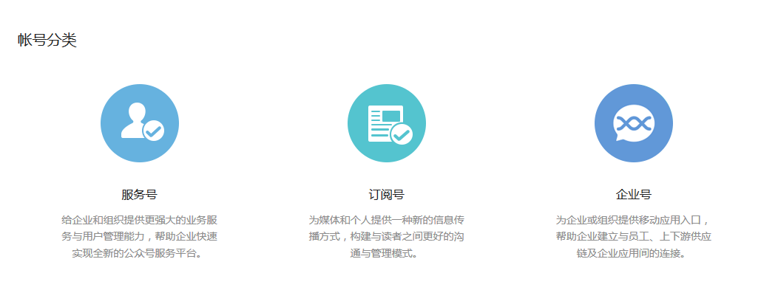
开发者文档，测试号申请：http://mp.weixin.qq.com/wiki/home/index.html

2、订阅号与服务号的区别
订阅号：针对个人或媒体，每天可以群发1条信息，默认不具有自定义菜单。
服务器号：针对企业或银行，每月可以群发4条信息，默认具有自定义菜单。
运营主体是组织（比如企业、媒体、公益组织）的，可以申请服务号。
运营主体是组织和个人的可以申请订阅号，但是个人不能申请服务号。

3、微信两种运营模式
编辑模式（使用微信内置平台进行数据的管理与操作）
开发者模式（重点学习：通过php开发微信程序）

注意：两种模式是互斥关系。

4、编辑模式（应用场景）
（1）不具备开发能力的运营者
（2）主要是进行品牌宣传、新闻媒体、自助客服的公众账号
（3）运营初期，不需要特别多的功能
（4）开发模式系统升级，故障等特殊情况。

5、编辑知识点（群发功能，自动回复）
（1）群发功能
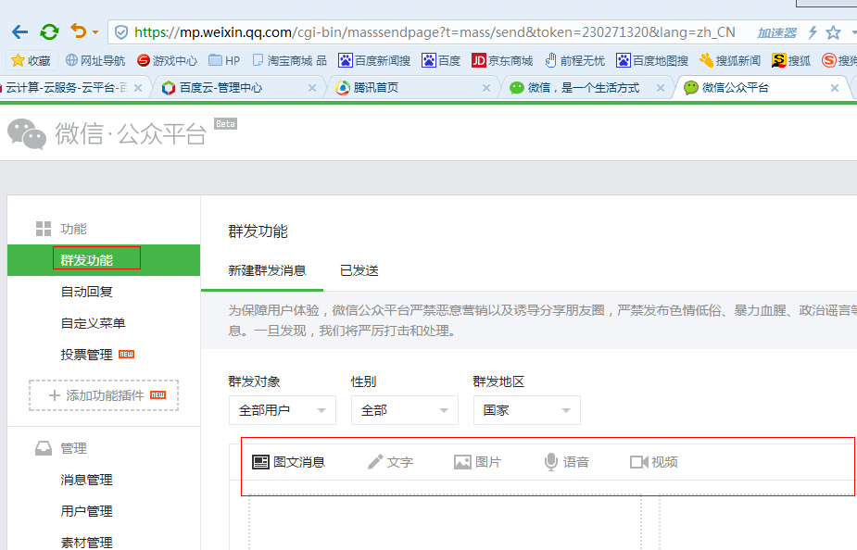

（2）自动回复
被添加自动回复（关注回复），当用户关注我们的公众平台时，系统会自动返回当前信息。

关键词自动回复，当我们设定的关键词与用户发送的关键词相匹配时，系统自动回复当前消息。
第一步：选择‘关键词自动回复’-》添加规则
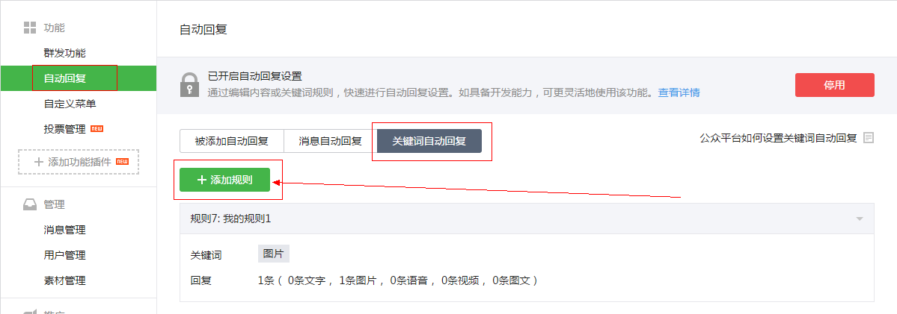

第二步：设置规则名称，关键词，回复的内容。
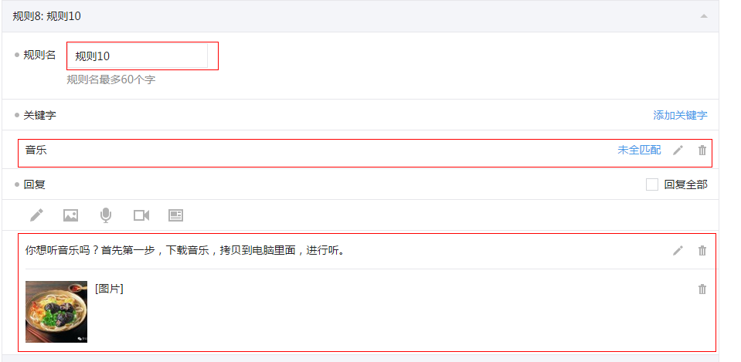

未全匹配：当用户发送的内容包含当前关键词，系统自动回复。
已全匹配：当用户发送的内容与当前关键词完全匹配，系统自动回复

（3）消息自动回复：
当用户发送的关键词与我们设定的关键词不匹配时，系统自动回复此信息。

回复案例：
回复1
常用特种服务号码：
匪警：110
火警：119
急救中心：120

回复2
常用通讯服务号码：
中移动：10086
中电信：10000
中联通：10010
回复3
银行服务号码
建设银行：95533
工商银行：99588
农业银行：95599
回复4
尊敬的用户，为了更好的为您服务，请将系统的不足之处反馈给我们。
反馈格式：@+建议内容
例如：@希望增加***号码
回复：感谢您的宝贵建议，我们会努力为您提供更好的服务！
关注：
欢迎关注简易号码簿！
在这里，我们为您提供常用号码查询服务。您可以通过文本菜单交互或关键字搜索的方式查找号码。
快回复？开始体验吧！

三、微信开发者模式

1、微信开发者模式原理图
（1）编辑模式原理图
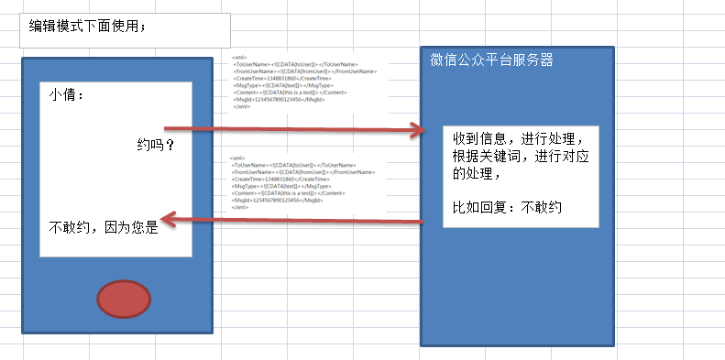

编辑模式下微信服务器就直接回复。

（2）开发者模式原理图

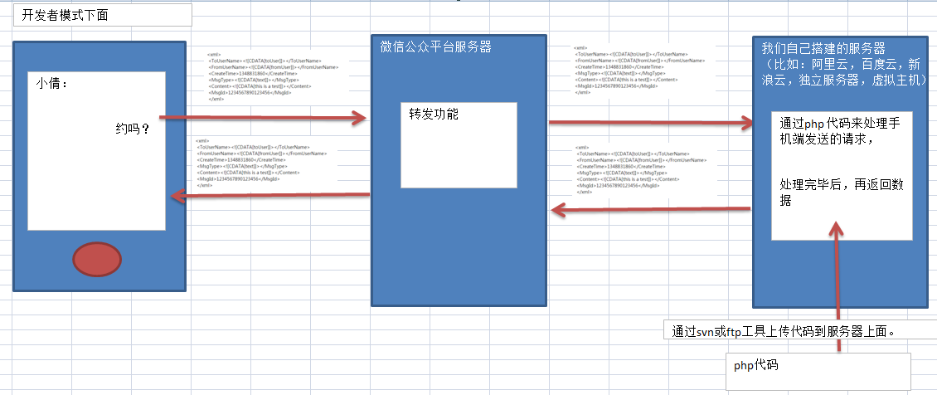

开发者模式下微信服务器就不直接回复，就把数据直接转发给我们的自定义服务器。

2、微信公众平台开发接口

（1）进入开发文档
进入微信公众账号首页，左下角，选择‘开发者工具’-》‘开发者文档’-》进入
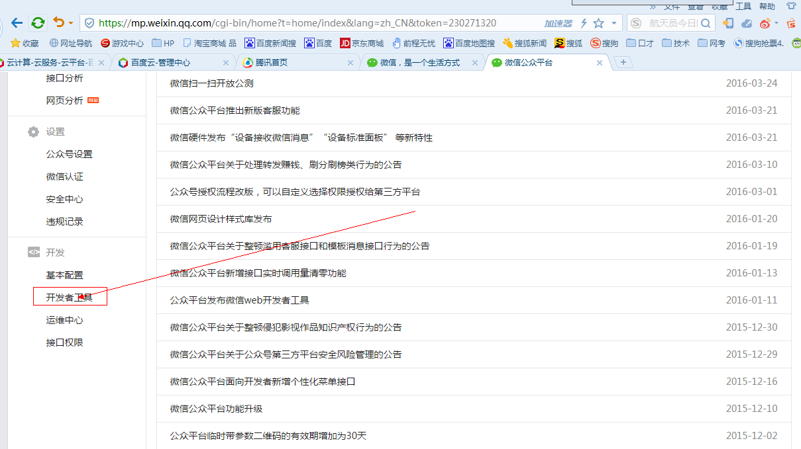

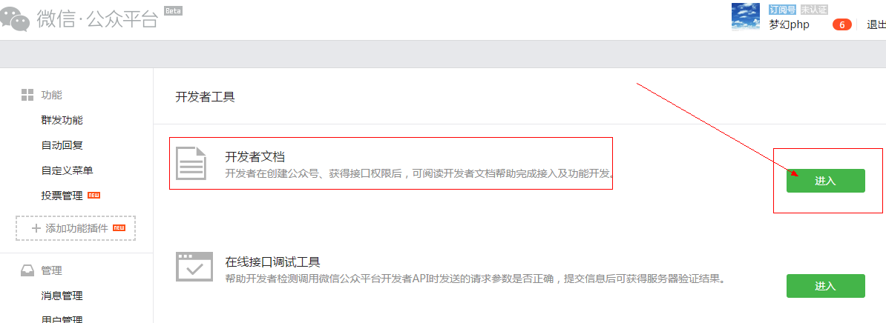

（2）找到接入指南
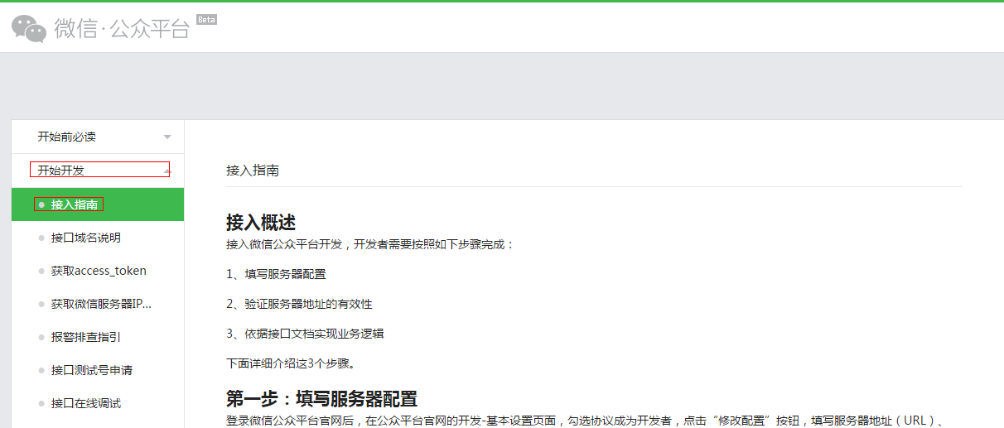

（3）下载官方接口
在‘接入指南’文档里面，找到如下位置，选择‘下载’
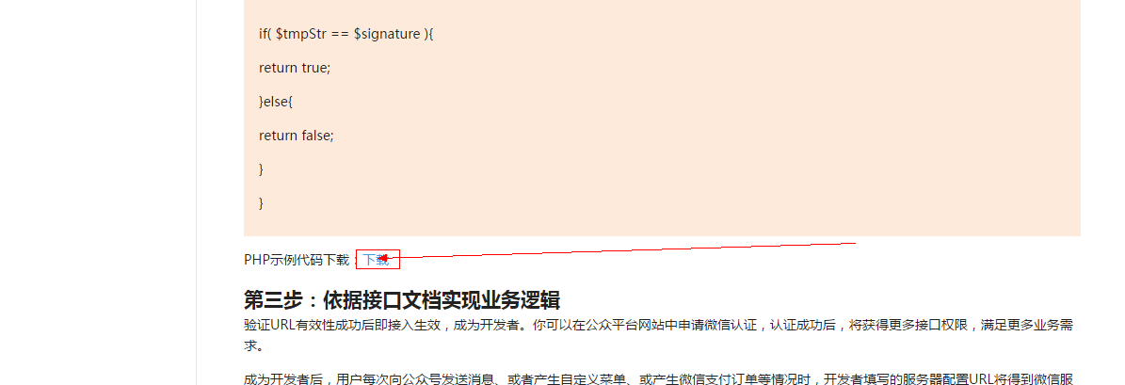

下载的代码，解压之后如下；
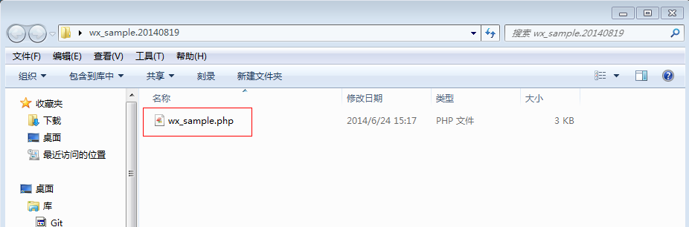

3、搭建自定义服务器（百度云云引擎服务器）
百度云引擎地址：https://cloud.baidu.com/index.html

（1）登录后进入管理控制台
在‘产品服务’里面选择‘应用引擎BAE’

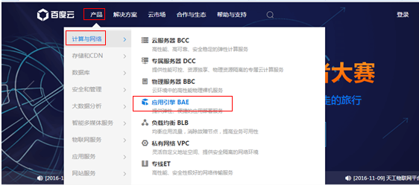

（2）添加部署
第一步：选择‘应用引擎BAE 基础版’
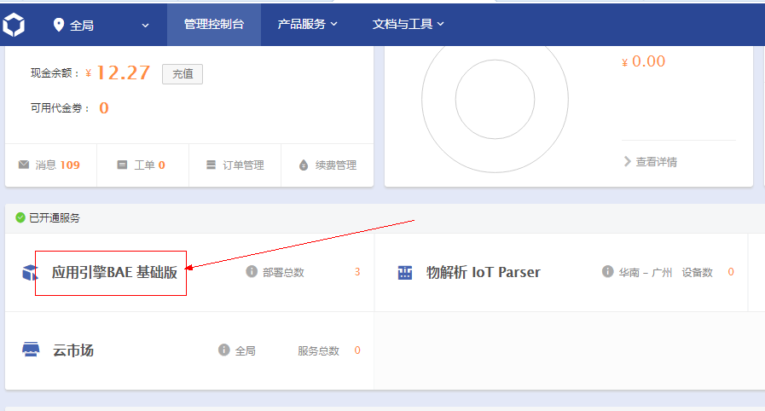
第二步：进入到‘部署列表’里面-》选择‘添加部署’
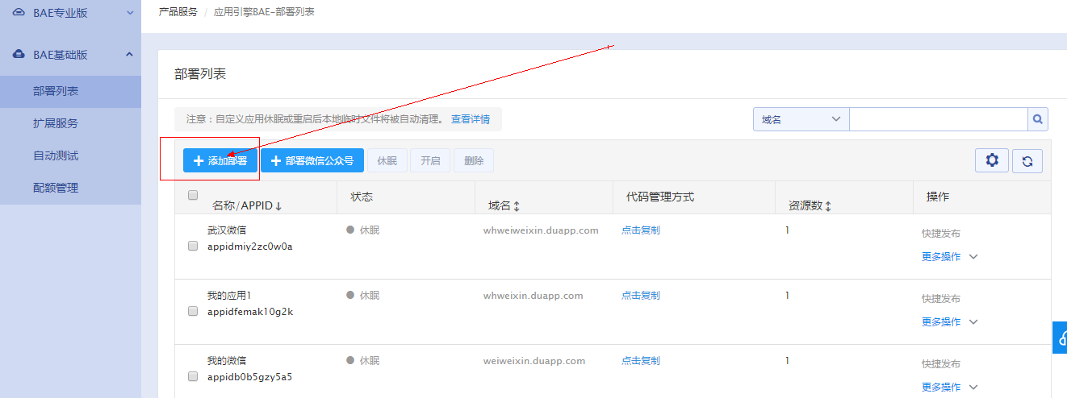

第三步：‘模板选择’如下；
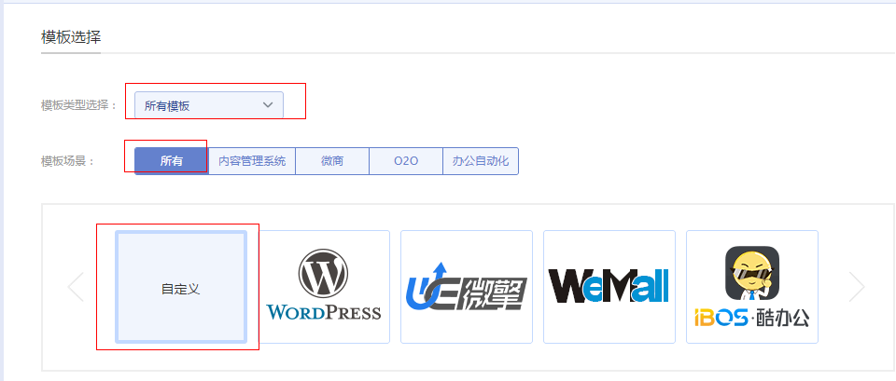
第四步：设置部署信息
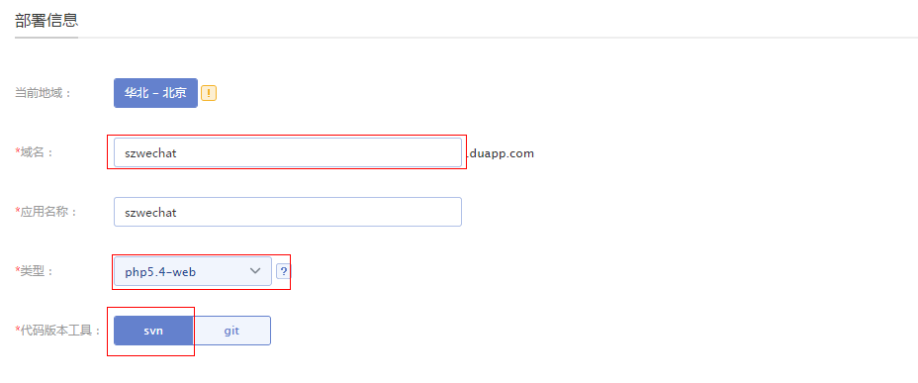
第五步：设置单元套餐，可以无需改动。
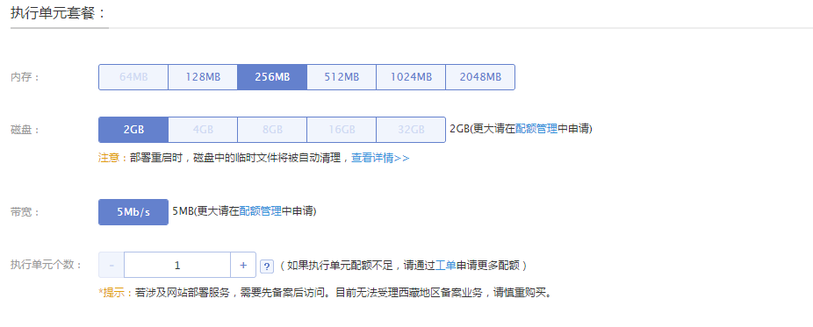

第六步：同意协议，进行下一步；
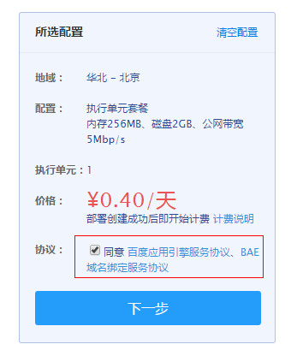

创建完成后，进入部署列表中，等待几十秒中，就会自动创建完毕。
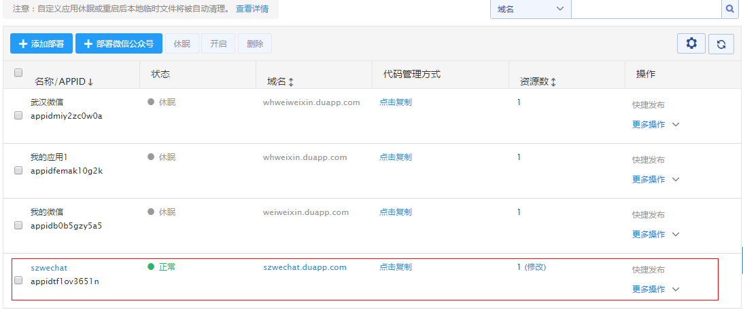

（3）设置自动发布，记住svn地址。
设置自动发布的目的，上传文件后，就能直接访问。
步骤：在部署列表中，选择我们创建的部署-》更多操作-》发布设置
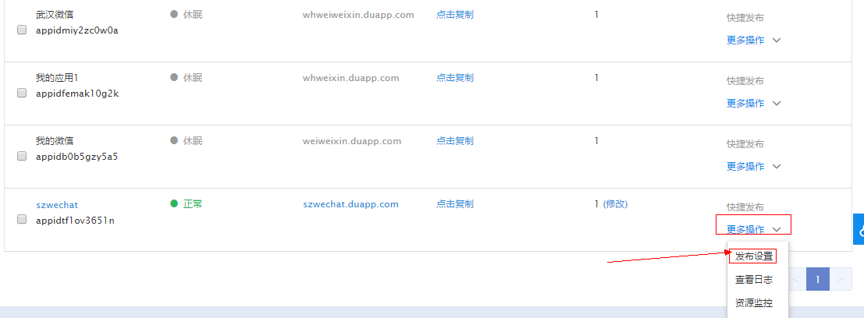

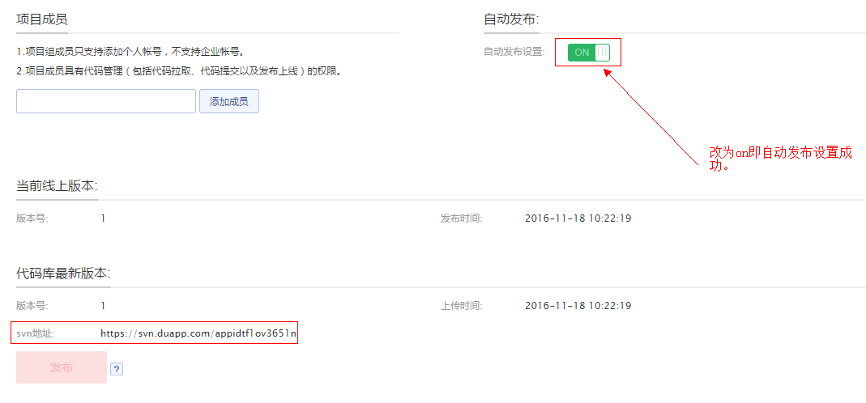
https://svn.duapp.com/appidtf1ov3651n

4、微信服务器与百度云服务器对接

（1）新建一个空文件夹，使用svn 迁出代码。
单击右键-》SVN检出（checkout）
输入百度云的账号和密码，进行检出，检出的代码如下；

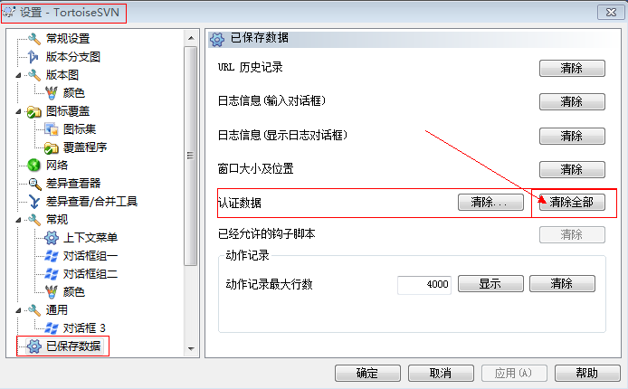

（2）输入用户名和密码
检出成功如下所示；
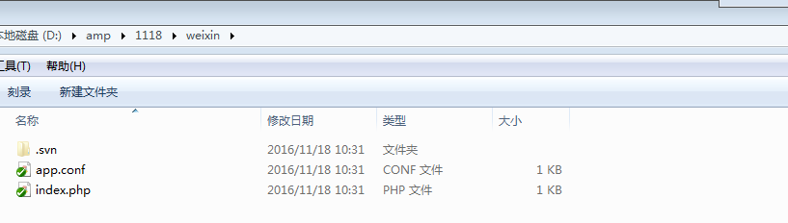

（3）上传api接口到 BAE(百度云引擎)中。
把我们下载的wx_sample.php文件拷贝到我们刚才新建的文件夹里面，可以改名为api.php,使用svn上传。
在刚才新建的文件夹里面，空白处单击右键-》选择SVN提交,提交成功后如下；
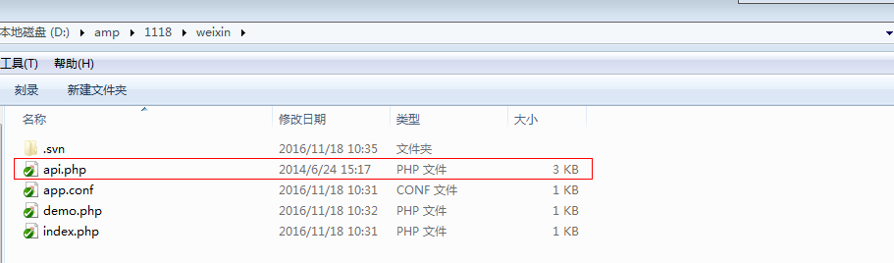

（4）打开微信公众平台开发者模式，填入我们的BAE服务器地址
进入微信公众平台-》在左下角，选择‘基本配置’-》选择‘启用’
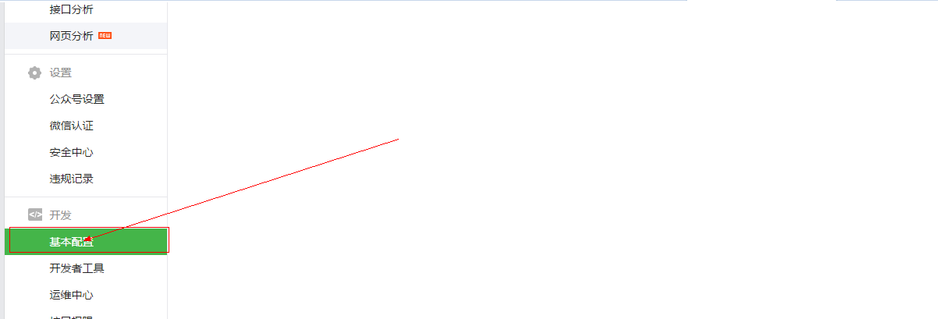
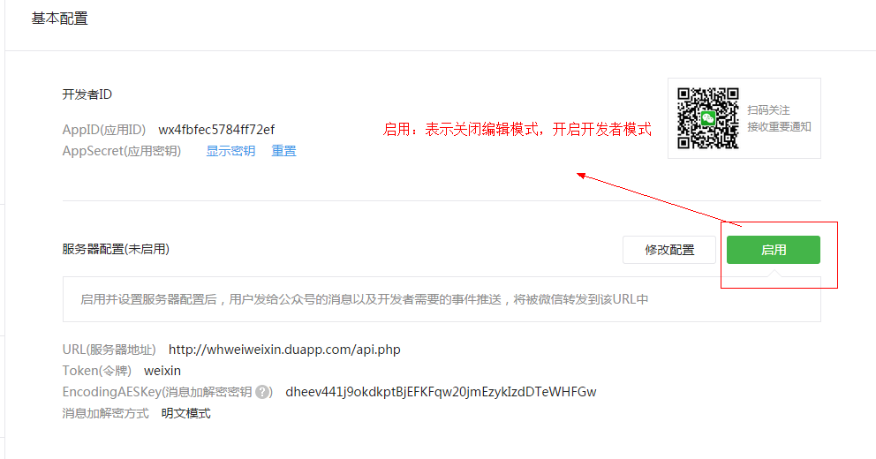

启用后，选择，‘修改配置’，

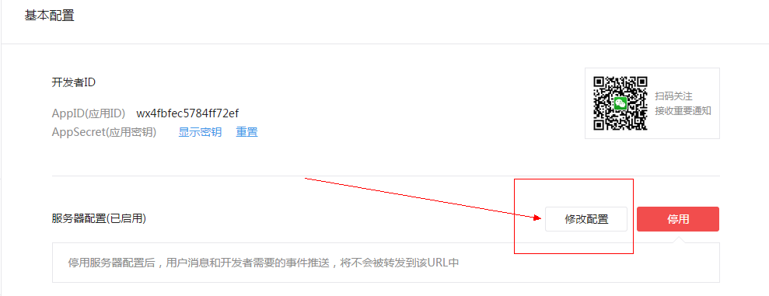

在具体的配置里面，填写自定义服务器的 地址。
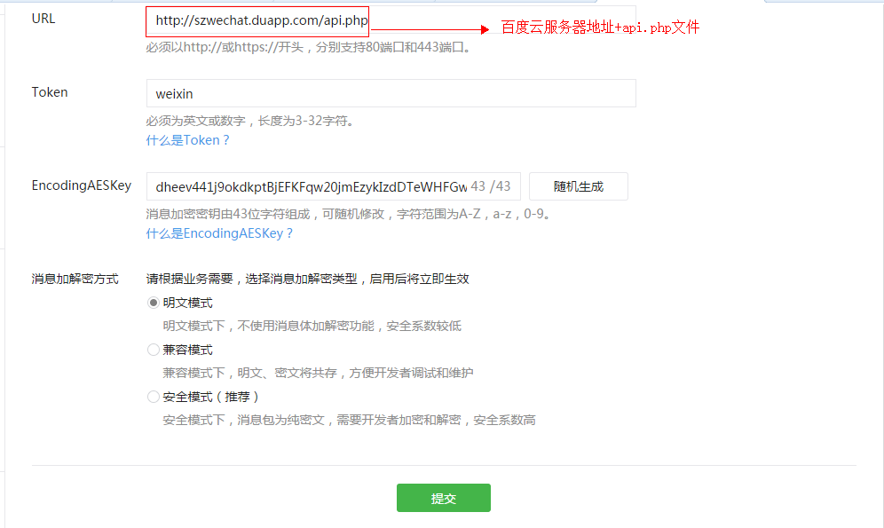

注意：如果以上提交的配置提示成功了，则我们就到上传的api.php文件里面，修改代码，关闭验证的功能，开启回复的功能。
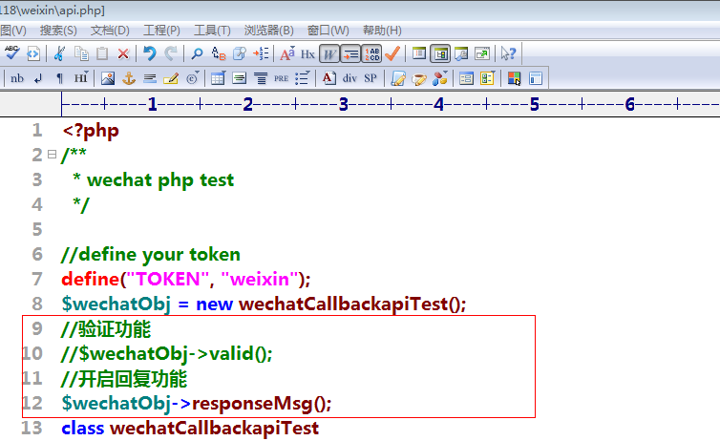

注意：如果以后换了自定义服务器，则就开启验证功能，关闭回复功能，验证通过后，再关闭验证功能，开启回复功能。

四、微信的6大接收接口
手机端微信----》微信服务器----》自定义服务器。

回复的代码；
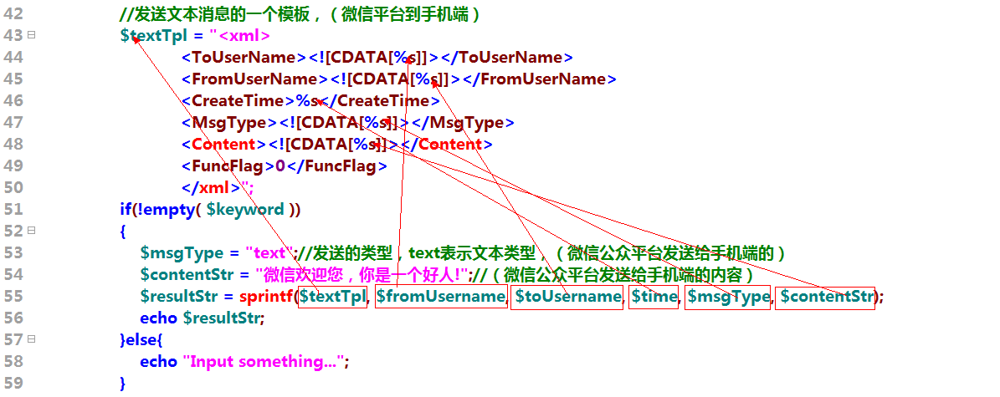

通过$postObj->MsgType;识别发送数据的类型。

1、文本消息接口
手机-》微信平台

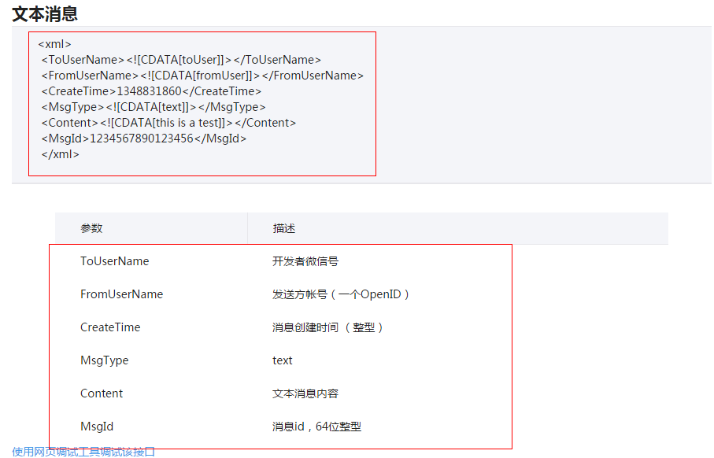

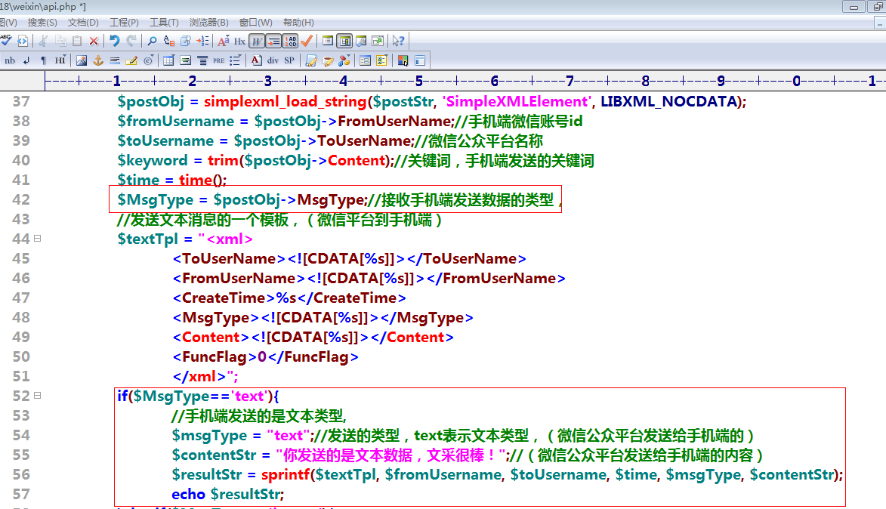

2、图片消息接口
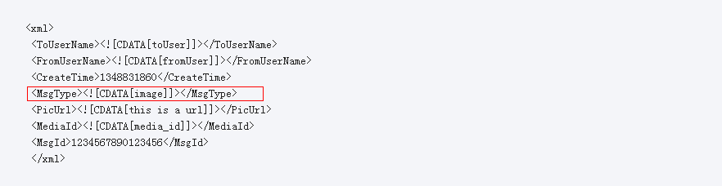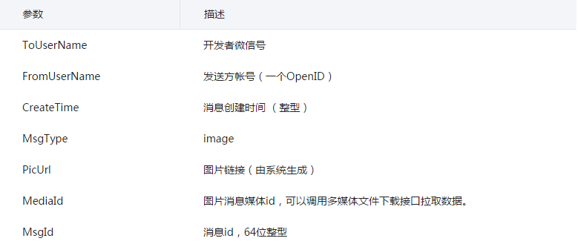
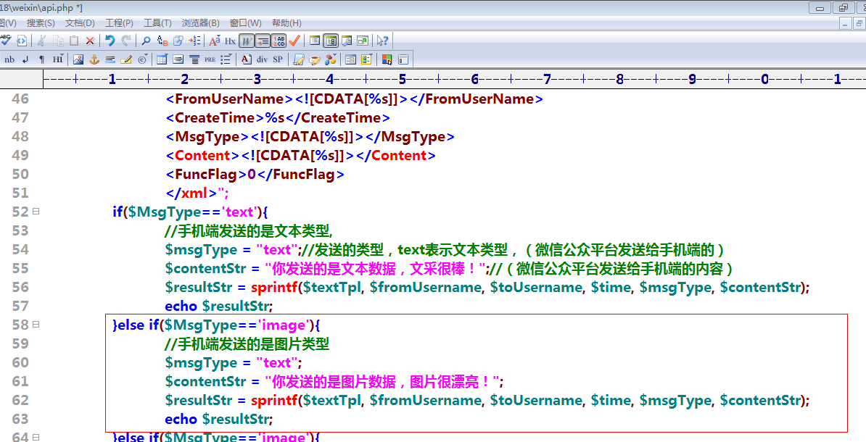

3、语音消息接口
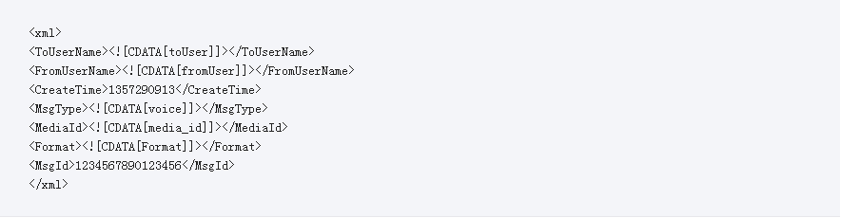
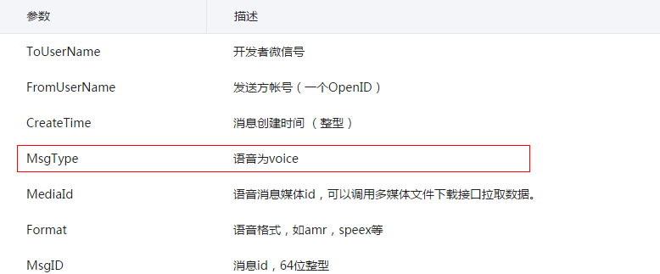

4、视频消息接口

5、链接消息接口

6、地理位置消息接口
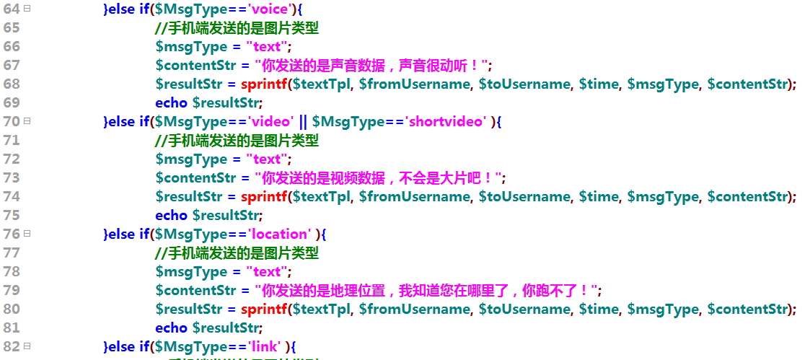

案例1：
回复1
常用特种服务号码：
匪警：110
火警：119
急救中心：120

回复2
常用通讯服务号码：
中移动：10086
中电信：10000
中联通：10010
回复3
银行服务号码
建设银行：95533
工商银行：99588
农业银行：95599
回复4
尊敬的用户，为了更好的为您服务，请将系统的不足之处反馈给我们。
反馈格式：@+建议内容
例如：@希望增加***号码
回复：感谢您的宝贵建议，我们会努力为您提供更好的服务！
关注：
欢迎关注简易号码簿！
在这里，我们为您提供常用号码查询服务。您可以通过文本菜单交互或关键字搜索的方式查找号码。
快回复？开始体验吧！

五、常用的3大回复接口
微信公众平台----》手机端
回复接口：微信服务器给手机端的回复。

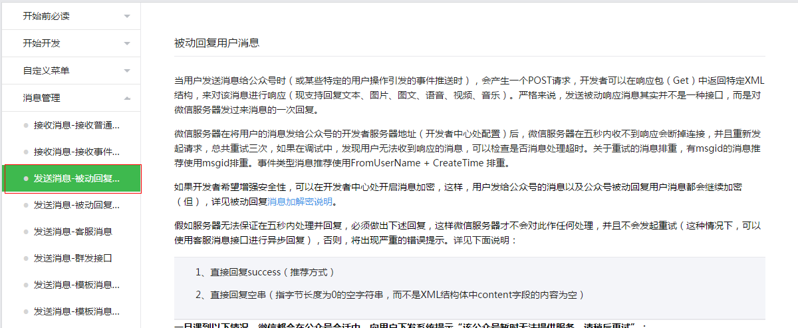
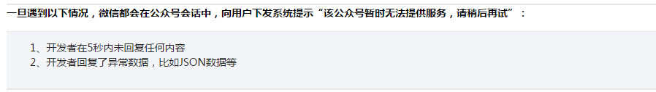

1、文本消息
注意：要发送消息，必须要使用一个发送消息的xml模板，
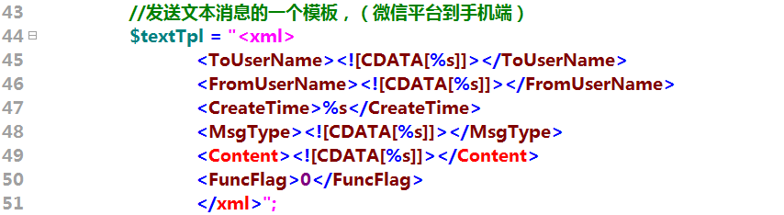
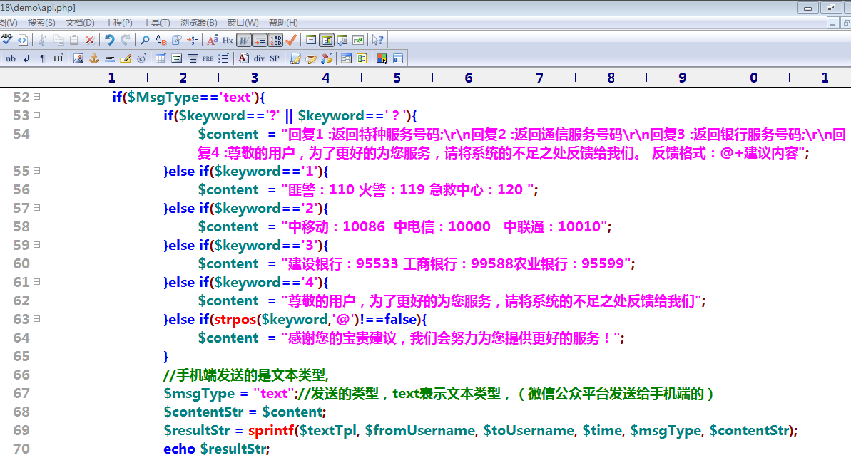

2、音乐消息
（1）定义一个回复音乐消息的模板。
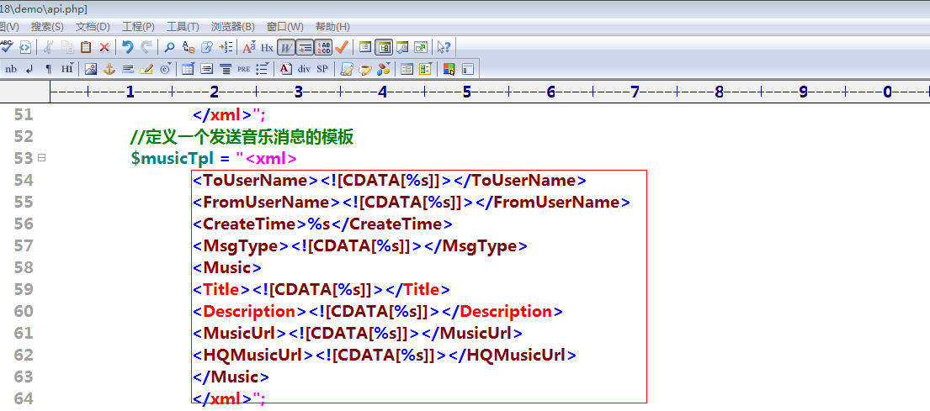

http://whweiweixin.duapp.com/wangxiang.mp3

（2）当发送的文本为‘音乐’时，就发送音乐消息。
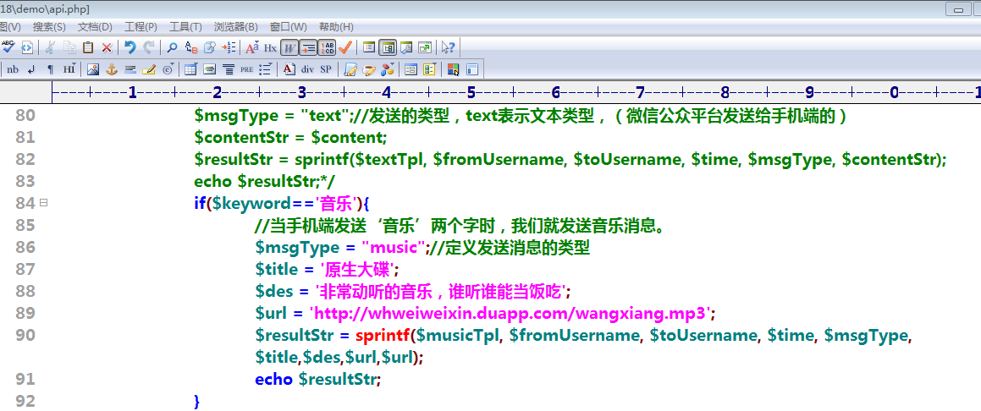

3、图文消息
单图文和多图文
（1）定义一个发送图文消息的模板。
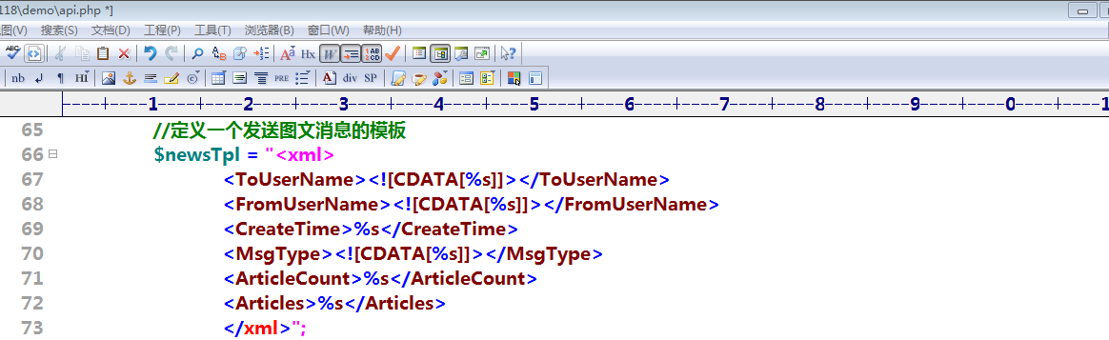

（2）如果手机端发送‘单图文’，我们就发送一张图片，如果手机端发送‘多图文’，我们就发送4张图片。
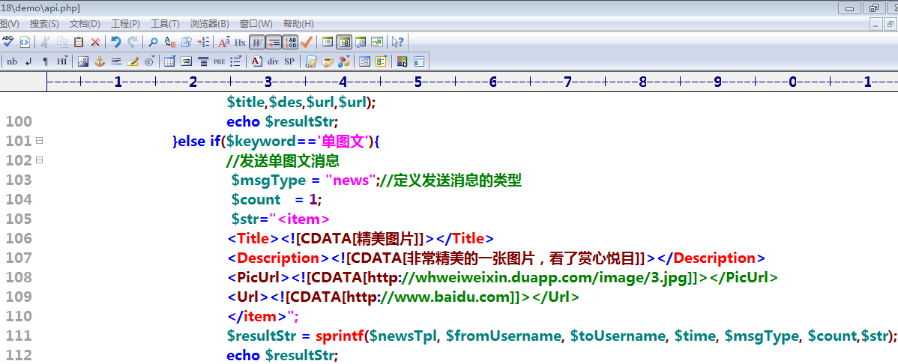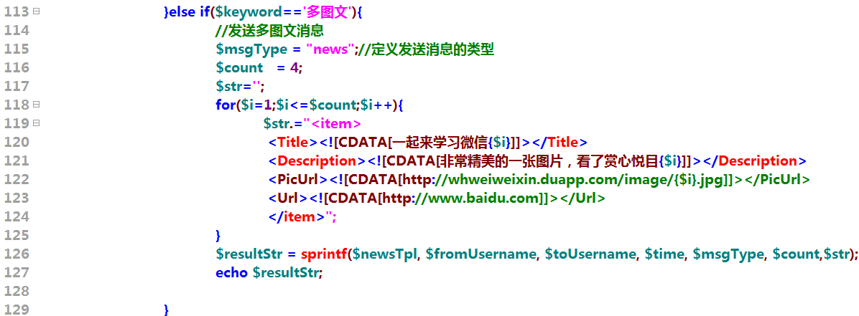

http://whweiweixin.duapp.com/image/3.jpg

六、LBS接口
LBS（Location Based Service）：基于地理位置的服务
$longitude 经度
$latitude 纬度

1、获取用户的经纬度信息
如果用户发送的是地理位置消息，则微信公众平台能够获取用户的经纬度。
在地里位置模板中，接收到手机端的经纬度。
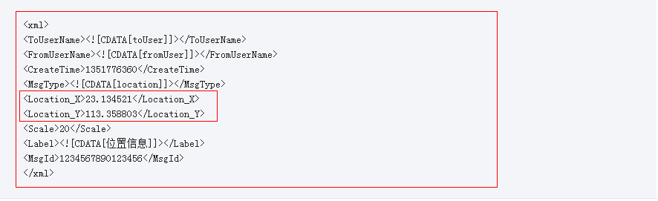
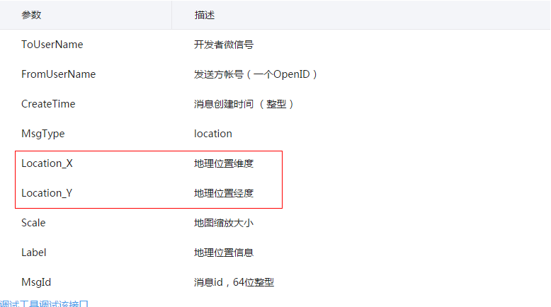

通过以上XML数据可以获取到相关信息：Location_X ：纬度 Location_Y ：经度
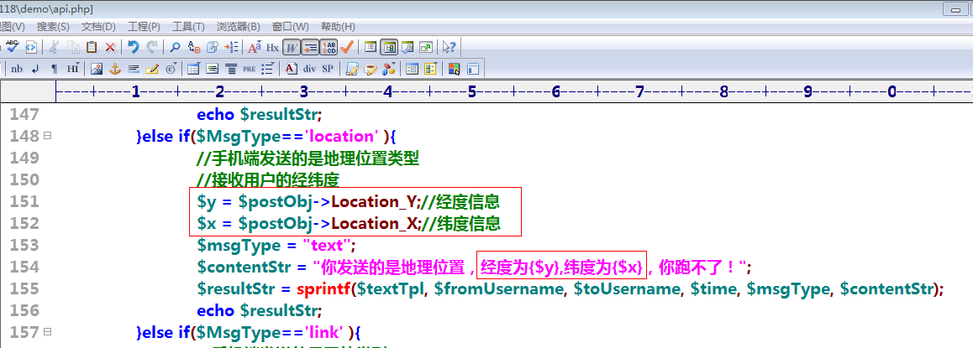

2、通过经纬度信息获取用户的详细位置
调用百度地图API来完成。
百度地图：http://lbsyun.baidu.com
（1） 查看接口如何使用，
进入首页-》开发-》web服务API
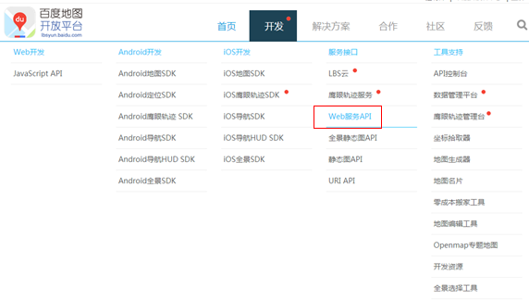
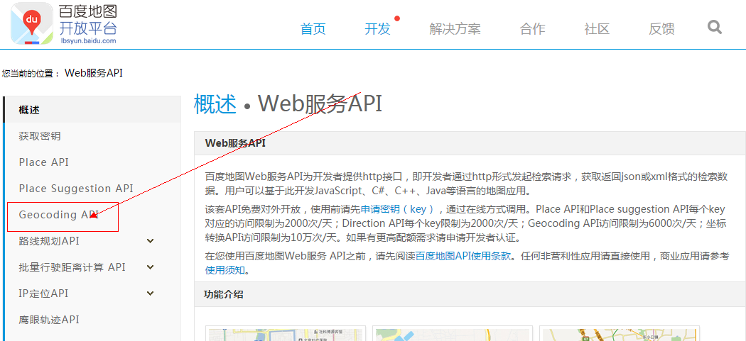

（2）进入到WEB服务api里面选择如下选项，找到如下‘逆地理编码服务’

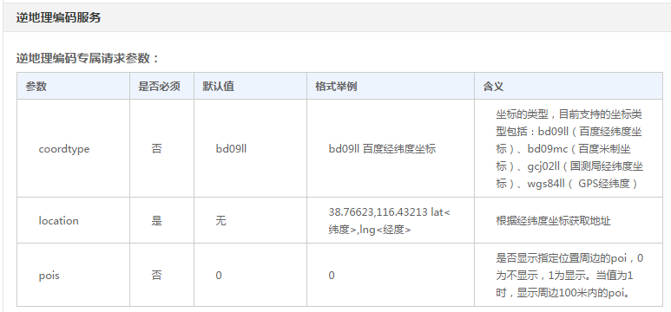

（3）使用说明如下：

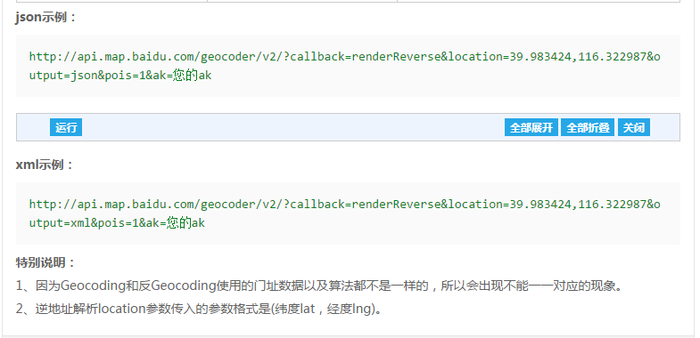

具体的使用步骤：
第一步：获取密钥，
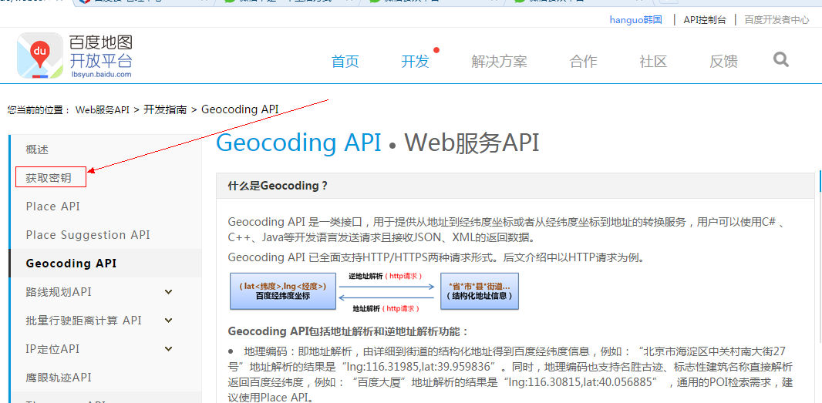

第二步：创建应用
如果没有创建一个应用，则需要创建一个应用；
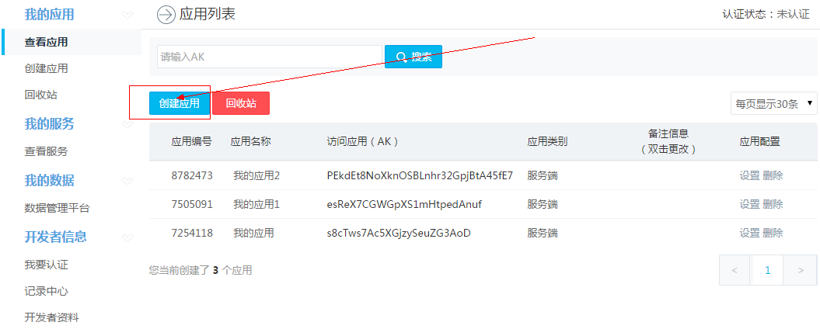

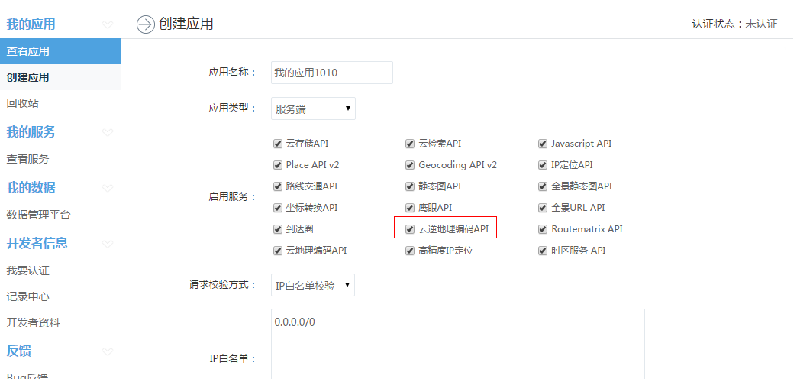

（4）应用案例；
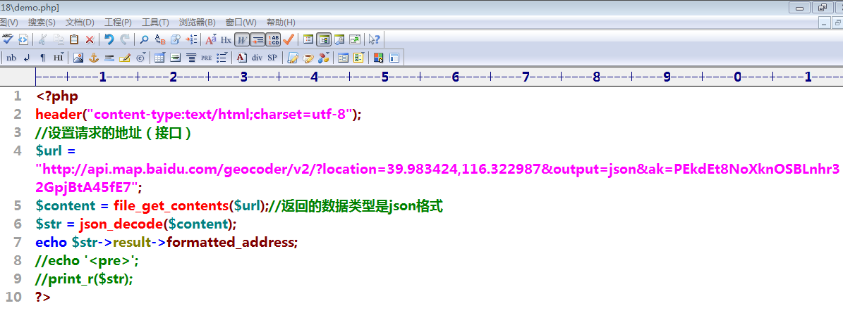
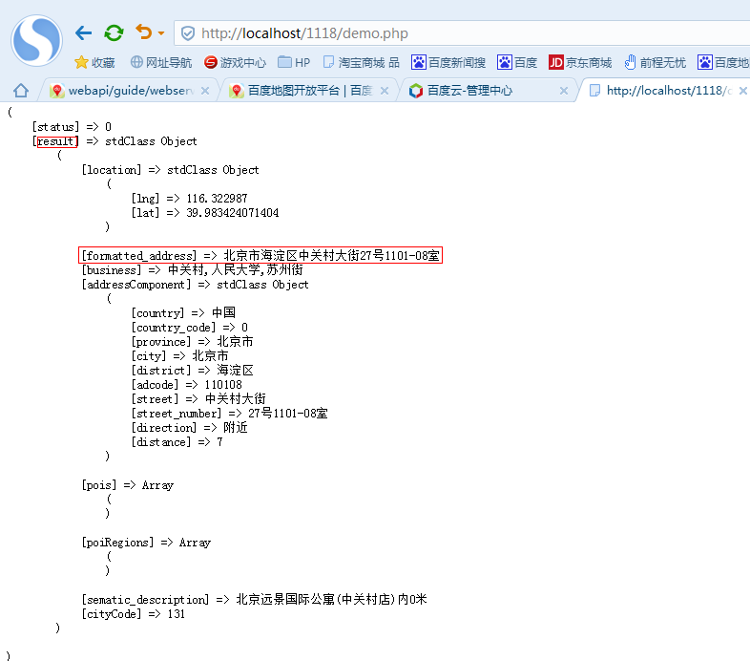
微信代码如下；
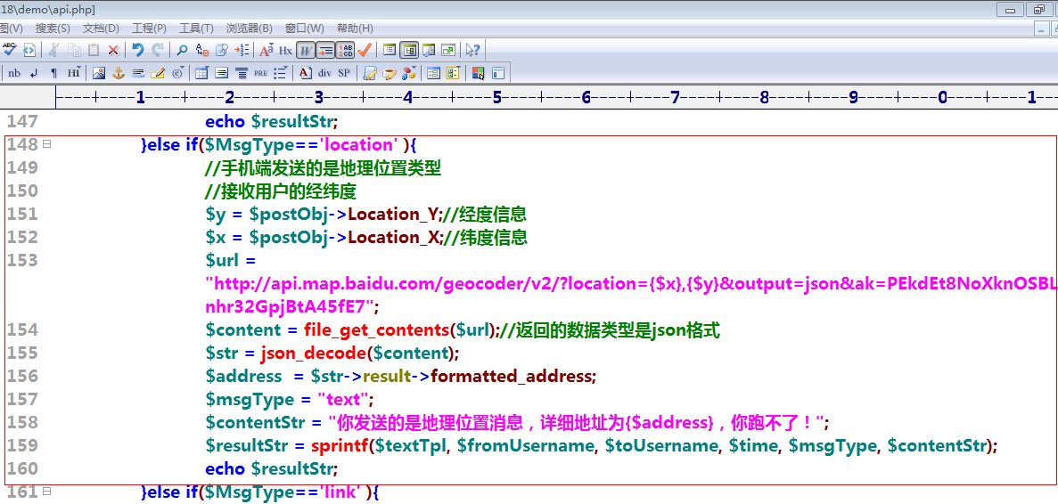

七、微信机器人开发

1、图灵机器人
图灵机器人：http://www.tuling123.com/openapi/
接口地址：http://www.tuling123.com/openapi/api?key=KEY&info=你漂亮么
参数说明：
key ：密钥文件
info ：要接收的关键词
使用步骤：
（1）登录后，进入到个人中心里面，选择‘我的机器人’-》‘创建机器人’

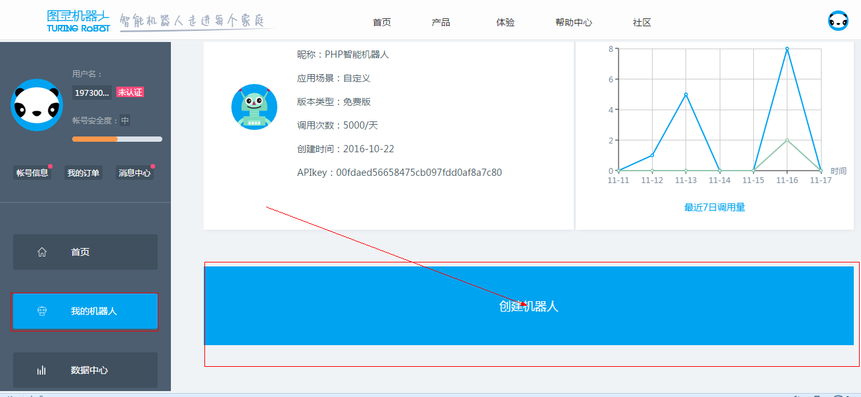

（2）选择机器人的类型，我们选择‘自定义’

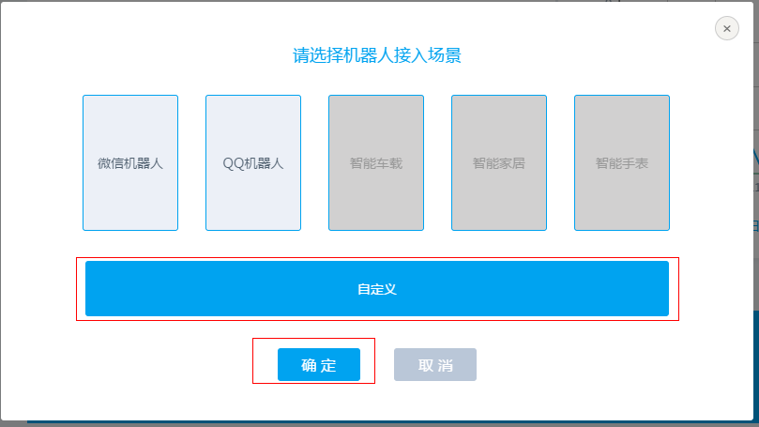

创建完成后，要记住api地址和apikey
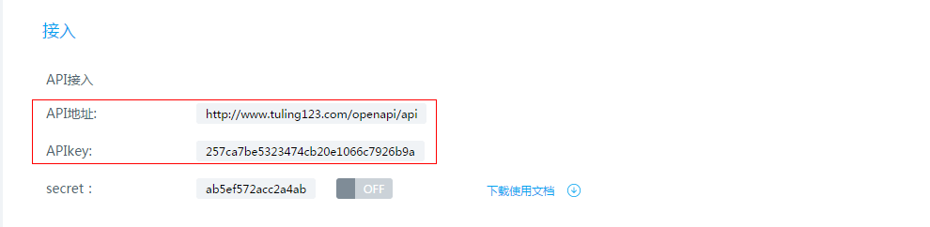

测试代码如下；

接口地址：http://www.tuling123.com/openapi/api?key=KEY&info=你漂亮么
参数说明：
key ：密钥文件
info ：要接收的关键词

微信里面应用代码；
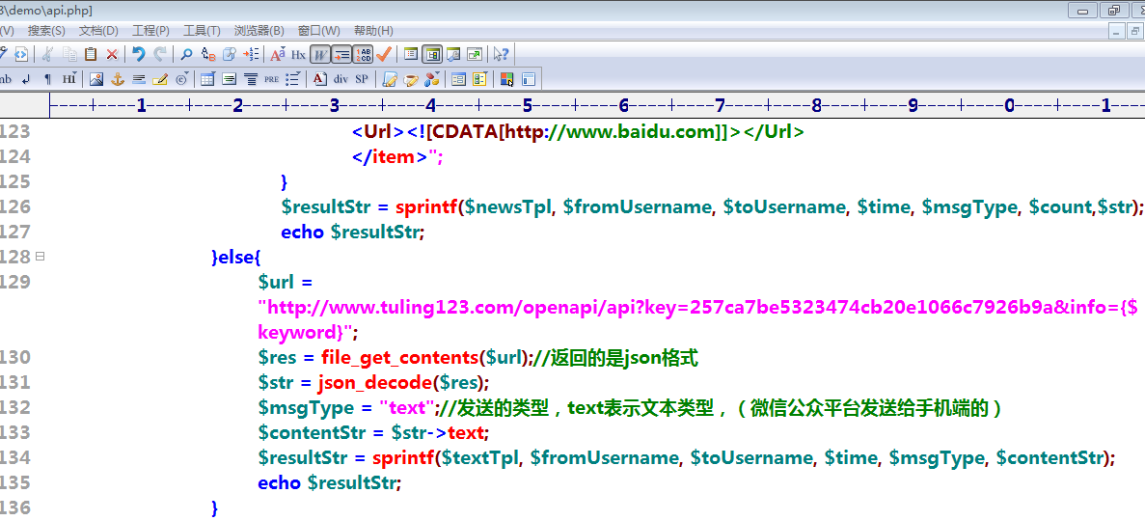

2、微信语音识别
（1）首先在功能区开启语音识别接口，
进入到微信平台首页，左下角-》‘接口权限’。

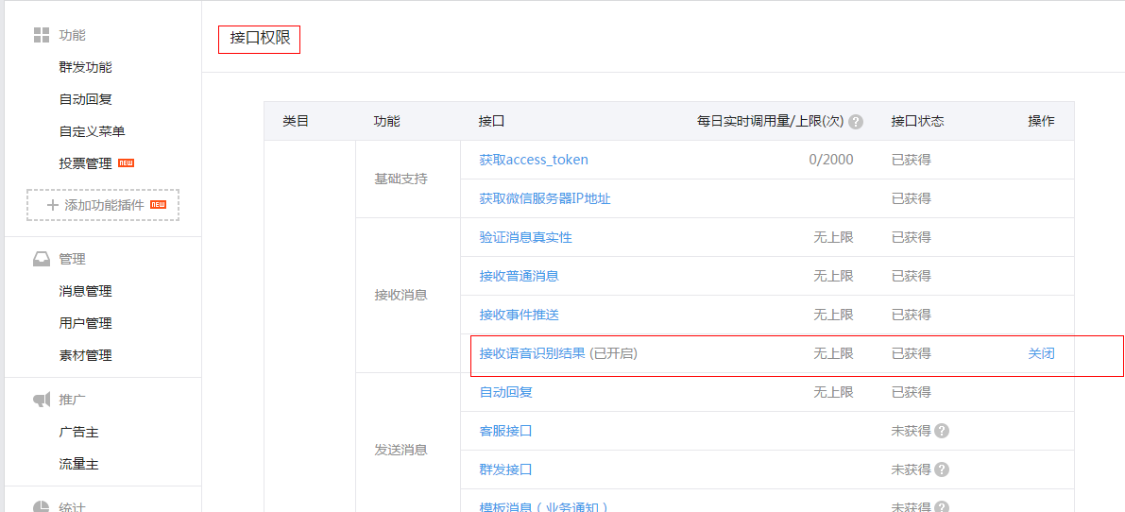

（2）获取语言识别文字的结果。
通过发送语音的xml模板中的，Recongnition字段，得到识别的文字。
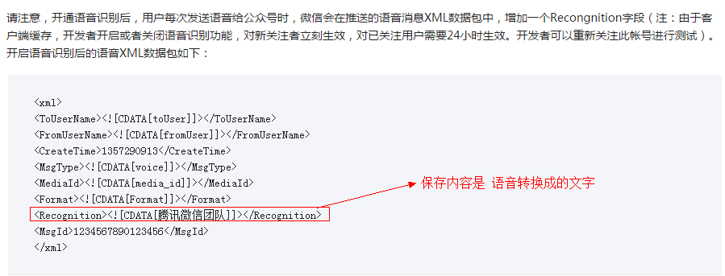
代码如下
